Digestió dels nutrients per trams:
Nutrient | Comença | Acaba
Vitamines | Intestí prim | Intestí prim
Glúcids | Boca | Duodè
Lípids | Quan actua el fetge | Duodè
Proteïnes | Estómac | Duodè
Aigua | (S’absorbeix a l’intestí gros)

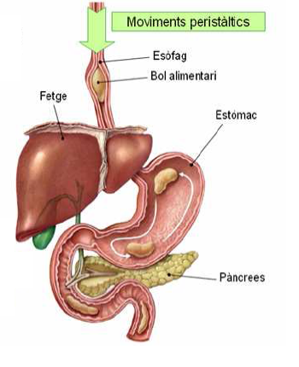
Malalties:
- Restrenyiment (absorció excessiva de l’aigua)
- Càries
- Gastroenteritis (inflamació de les membranes internes)
- Úlceres (ampolles a la paret estomacal)
- Cirrosi hepàtica (mort del teixit del fetge)
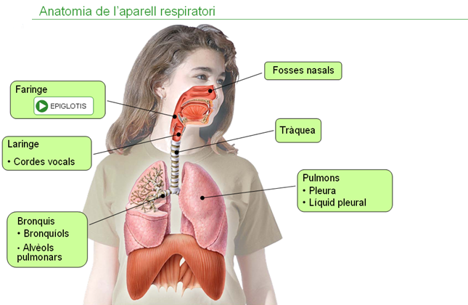

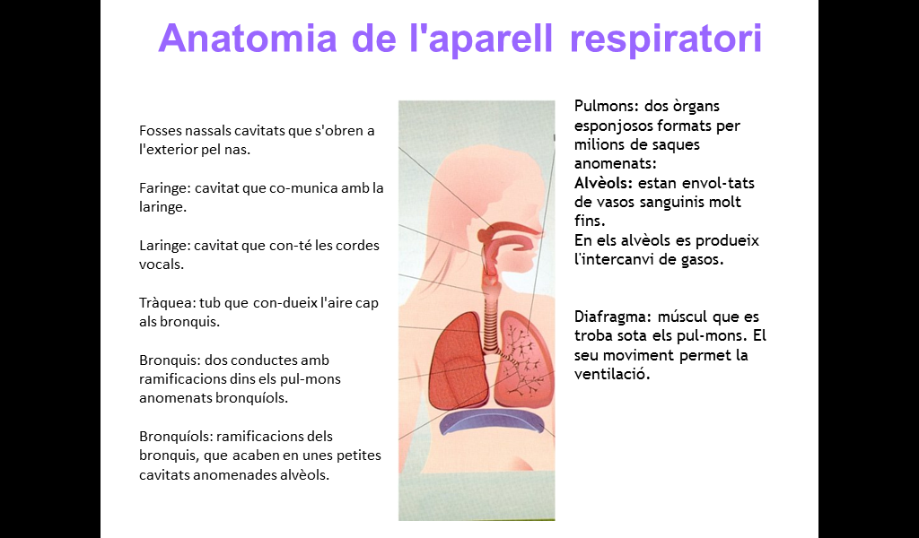

Malalties:
- Bronquitis (inflamació dels bronquis)
- Asma (Estrenyiment dels conductes respiratoris: Tos, manca d’aire)
- Tuberculosi (destrucció del teixit)
- Refredats i grip (virus: irritació, tos, cansament, mucositat)
Tabaquisme:
- Paralitza les cèl·lules ciliars -> Els gèrmens queden atrapats i no surten -> causen infeccions
- Fa malbé les parets de les artèries
- Destrueix la superfície dels alvèols (la redueix -> l’intercanvi de gasos és més petit)
- Origina càncer
- Transforma l’hemoglobina i impedeix que transporti l’oxigen
- Les embarassades subministren menys oxigen al fetus
- Altera el son
- Causa mal alè
- Disminueix la capacitat olfactiva
- Augmenta la pressió sanguínia
- Redueix les defenses
- Provoca mal de cap i úlceres
- Impotència i esterilitat
- Càncer de coll d’úter i de bufeta
Sobre el comportament:
- Causa addicció
- Augmenta la ansietat i la irritabilitat
- Dependència física i psicològica a llarg termini
- Síndrome d’abstinència

